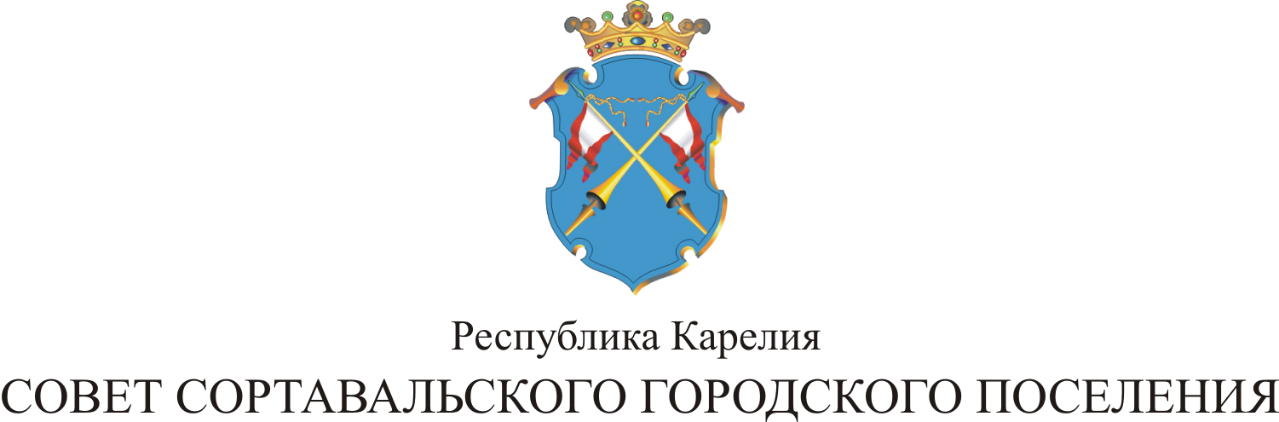

XVIII СЕССИЯ III СОЗЫВА

РЕШЕНИЕ

от 29 января 2015 года № 74

О внесении изменений и дополнений в решение
от 24.12.2014 года № 73 «О бюджете Сортавальского
городского поселения на 2015 год и на плановый
период 2016 и 2017 годов»

На основании Положения о Бюджетном процессе и в соответствии с Уставом муниципального образования, Совет Сортавальского городского поселения р е ш и л:

- Внести изменения и дополнения в Решение XVII сессии III созыва от 24 декабря 2014 года № 73 «О бюджете Сортавальского городского поселения на 2015 год и на плановый период 2016 и 2017 годов».
1.1. Подпункты 1), 2) пункта 1 статьи 1 решения «О бюджете Сортавальского городского поселения на 2015 год и на плановый период 2016 и 2017 годов» изложить в следующей редакции:
«1.Утвердить основные характеристики бюджета Сортавальского городского поселения на 2015 год:
1) прогнозируемый общий объем доходов бюджета Сортавальского городского поселения в сумме 95220,0 тыс. рублей, в том числе объем безвозмездных поступлений в сумме 2,0 тыс. рублей;
2) общий объем расходов бюджета Сортавальского городского поселения в сумме 103 870,0 тыс.рублей;»
1.2. Подпункты 1), 2) пункта 3 статьи 1 решения «О бюджете Сортавальского городского поселения на 2015 год и на плановый период 2016 и 2017 годов» изложить в следующей редакции:
«3. Утвердить основные характеристики бюджета Сортавальского городского поселения на 2016 год и на 2017 год:
1) прогнозируемый общий объем доходов бюджета Сортавальского городского поселения на 2016 год в сумме 96 932,2 тыс. рублей, в том числе объем безвозмездных поступлений в сумме 2,0 тыс. рублей, и на 2017 год в сумме 100 141,8 тыс. рублей, в том числе объем безвозмездных поступлений в сумме 2,0 тыс. рублей;
2) общий объем расходов бюджета Сортавальского городского поселения на 2016 год в сумме 98782,2 тыс. рублей и на 2017 год в сумме 102041,8 тыс. рублей;».
1.3. Приложения 1,2,3 решения «О бюджете Сортавальского городского поселения на 2015 год и на плановый период 2016 и 2017 годов» изложить в новой редакции (прилагаются).
1.4. Приложения 4,5,6,7,8,9,12,18,19 решения «О бюджете Сортавальского городского поселения на 2015 год и на плановый период 2016 и 2017 годов» изложить в следующей редакции (прилагаются).

2. Настоящее решение опубликовать в официальных средствах массовой информации.

Глава Сортавальского
городского поселения С.Н. Козигон

